Fakultet strojarstva računarstva i elektrotehnike, Mostar  
Projektiranje informacijskih sustava

Specifikacija zahtjeva:

Dnevnik prehrane

Verzija: 1.0

Voditelj projekta: Marina Ćavar

Mostar, kolovoz 2024.

Sadržaj

1. Reprezentativni zahtjevi 1

1.1. Poslovni zahtjevi 1

1.1.1. Unapređenje korisničkog iskustva 1

1.1.2. Raznovrsna ponuda alata i sadržaja 1

1.1.3. Integracija tehnoloških inovacija 1

1.1.4. Strateška prilagodba tržištu 1

1.2. Korisnički zahtjevi 2

1.2.1. Jednostavna navigacija i intuitivno sučelje 2

1.2.2. Personalizirani sadržaj i preporuke 2

1.2.3. Podsjetnici i praćenje napretka 2

1.2.4. Podrška i pomoć 2

1.3. Funkcionalni zahtjevi 3

1.3.1. Raznolik izbor alata 3

1.3.2. Pristup nutritivnim informacijama 3

1.3.3. Pregled i upravljanje unosom hrane 3

1.3.4. Integracija s drugim uređajima 3

1.3.5. Mogućnost unosa i pregleda recenzija 3

1.4. Nefunkcionalni zahtjevi 4

2. Izvori porijekla zahtjeva 5

2.1. Primjer prikupljenih dokumenata 5

2.2. Surogat 5

3. Model funkcija 6

3.1. Dijagram dekompozicije funkcija 6

4. Model procesa 7

4.1. Dijagram konteksta 7

4.3. Detaljni dijagram za odabrani proces 9

5. Model događaja 10

5.1. Matrica entiteti – događaji 10

6. Prilozi 11

# **1. Reprezentativni zahtjevi**

## **1.1. Poslovni zahtjevi**

### **1.1.1. Unapređenje korisničkog iskustva**

Potrebno je poboljšati korisničko iskustvo prilikom praćenja prehrane. To uključuje omogućavanje jednostavnog unosa podataka, personalizaciju preporuka te napredne funkcionalnosti kao što su podsjetnici za obroke i analize nutritivnih vrijednosti.

### **1.1.2. Raznovrsna ponuda alata i sadržaja**

Želi se proširiti ponuda alata i sadržaja kako bi se zadovoljile različite potrebe korisnika. To uključuje alate za praćenje makronutrijenata, recepte za zdrave obroke, vodiče za planiranje prehrane i druge resurse. Cilj je privući široku publiku i osigurati da svaki korisnik može pronaći sadržaj koji mu odgovara.

### **1.1.3. Integracija tehnoloških inovacija**

Kako bi proizvod bio konkurentan na tržištu, potrebna je implementacija naprednih tehnoloških inovacija. To uključuje integraciju s nosivim uređajima, podršku za glasovne asistente te korištenje umjetne inteligencije za analizu prehrambenih navika korisnika.

### **1.1.4. Strateška prilagodba tržištu**

Projekt se treba kontinuirano prilagođavati dinamičnim promjenama na tržištu aplikacija za praćenje prehrane. To uključuje redovito praćenje trendova i preferencija korisnika te brzu prilagodbu ponude i funkcionalnosti kako bi se zadržala konkurentska prednost i privukli novi korisnici.

## **1.2. Korisnički zahtjevi**

### **1.2.1. Jednostavna navigacija i intuitivno sučelje**

Korisnicima treba pružiti sučelje koje je lako razumljivo i jednostavno za upotrebu. Ovo uključuje preglednu navigaciju koja omogućava brzo pronalaženje željenih funkcionalnosti i sadržaja. Intuitivno sučelje s jasnim oznakama i kategorijama olakšava korisnicima da se snađu bez poteškoća.

### **1.2.2. Personalizirani sadržaj i preporuke**

Korisnicima treba omogućiti personalizirano iskustvo praćenja prehrane. To znači da bi platforma trebala analizirati njihove prehrambene navike i preferencije kako bi im ponudila relevantne preporuke. Mogućnost označavanja omiljenih recepata i obroka također je važna za korisnike.

### **1.2.3. Podsjetnici i praćenje napretka**

Korisnicima treba pružiti funkcionalnost koja im omogućuje postavljanje podsjetnika za obroke i praćenje napretka prema postavljenim ciljevima. Ovakva vrsta fleksibilnosti i kontrole je ključna za korisničko zadovoljstvo.

### **1.2.4. Podrška i pomoć**

Korisnicima treba pružiti podršku i pomoć putem različitih kanala kao što su e-pošta, chat ili telefonski pozivi. Treba im omogućiti postavljanje pitanja, rješavanje problema i dobivanje savjeta vezanih za prehranu.

## **1.3. Funkcionalni zahtjevi**

### **1.3.1. Raznolik izbor alata**

Platforma treba osigurati širok spektar dostupnih alata za praćenje prehrane kako bi se ispunili različiti zahtjevi korisnika. Svaki alat treba biti jasno opisan u smislu funkcionalnosti i načina korištenja. Cijene dodatnih usluga trebaju biti prikazane na transparentan način kako bi korisnici mogli odabrati ono što im najviše odgovara.

### **1.3.2. Pristup nutritivnim informacijama**

Potrebno je omogućiti korisnicima pristup detaljnim nutritivnim informacijama o hrani i obrocima. To podrazumijeva pravilnu organizaciju podataka, lako pretraživanje i odabir namirnica te brzo učitavanje informacija.

### **1.3.3. Pregled i upravljanje unosom hrane**

Korisnicima treba omogućiti jednostavno pregledavanje i upravljanje dnevnikom prehrane. To uključuje mogućnost unosa, brisanja, premještanja i organiziranja unosa hrane prema njihovim željama.

### **1.3.4. Integracija s drugim uređajima**

Platforma treba imati mogućnost integracije s drugim vrstama uređaja kao što su nosivi uređaji, mobilni telefoni i računalni preglednici. Integracija omogućuje korisnicima da prate prehranu na različitim uređajima i da imaju sinkronizirane podatke.

### **1.3.5. Mogućnost unosa i pregleda recenzija**

Platforma treba omogućiti korisnicima da ocjenjuju i recenziraju recepte i obroke. To uključuje dodavanje ocjena, pisanje recenzija, kao i pregledavanje ocjena i recenzija drugih korisnika.

## **1.4. Nefunkcionalni zahtjevi**

* Sigurnost i zaštita korisničkih podataka
* Dostupnost usluga s minimalnim prekidima
* Prilagodljivost i skalabilnost sustava kako bi se nosio s rastućim brojem korisnika
* Intuitivno korisničko sučelje s jednostavnom navigacijom i preglednošću
* Usklađenost s pravnim regulacijama za prehrambene aplikacije
* Otpornost na napade i zlonamjerne aktivnosti

# **2. Izvori porijekla zahtjeva**

## **2.1. Primjer prikupljenih dokumenata**

* Prilog [1] – Intervju sa korisnikom („Porijeklo zahtjeva – intervju sa korisnikom.docx“)
* Prilog [2] – Intervju s naručiteljem („Porijeklo zahtjeva – intervju s naručiteljem.docx“)

## **2.2. Surogat**

* Prilog [3] – Surogat (<https://www.myfitnesspal.com>) („Porijeklo zahtjeva - surogati.docx“)

# **3. Model funkcija**

## **3.1. Dijagram dekompozicije funkcija**

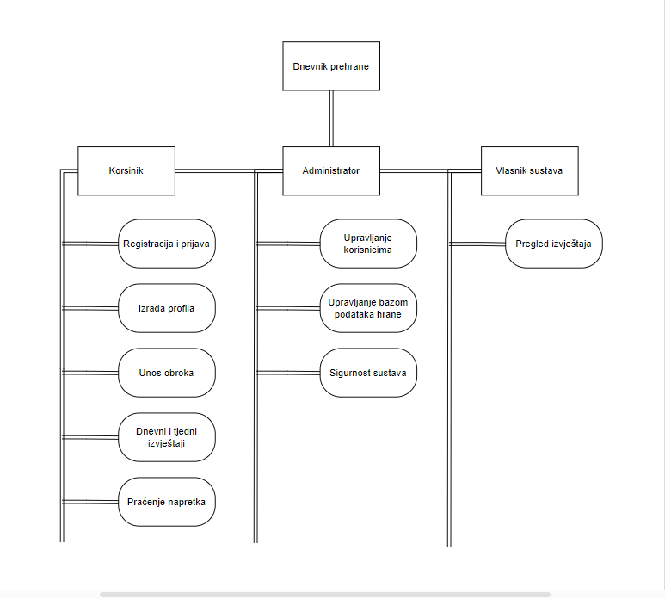

Slika [4] – dijagram dekompozicije funkcija

# **4. Model procesa**

## **4.1. Dijagram konteksta**

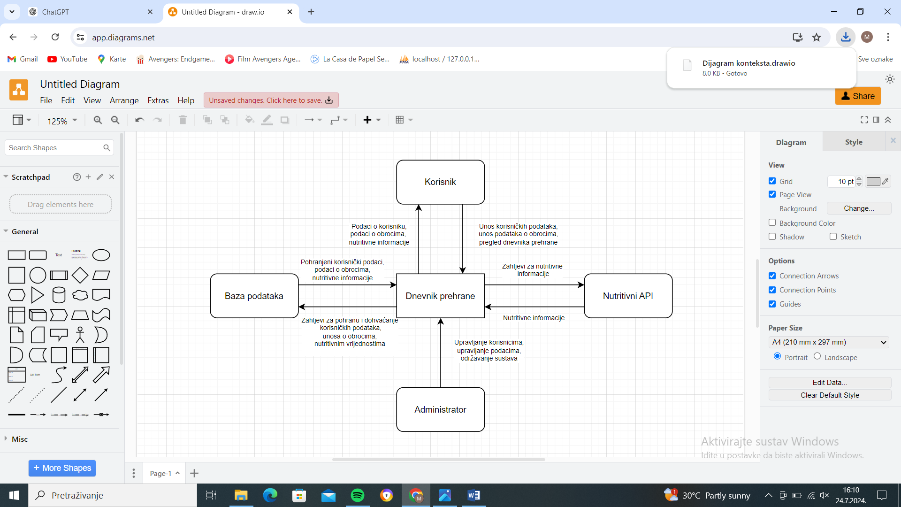

Slika [5] – dijagram konteksta

**4.2. Pregledni dijagram glavnih procesa**

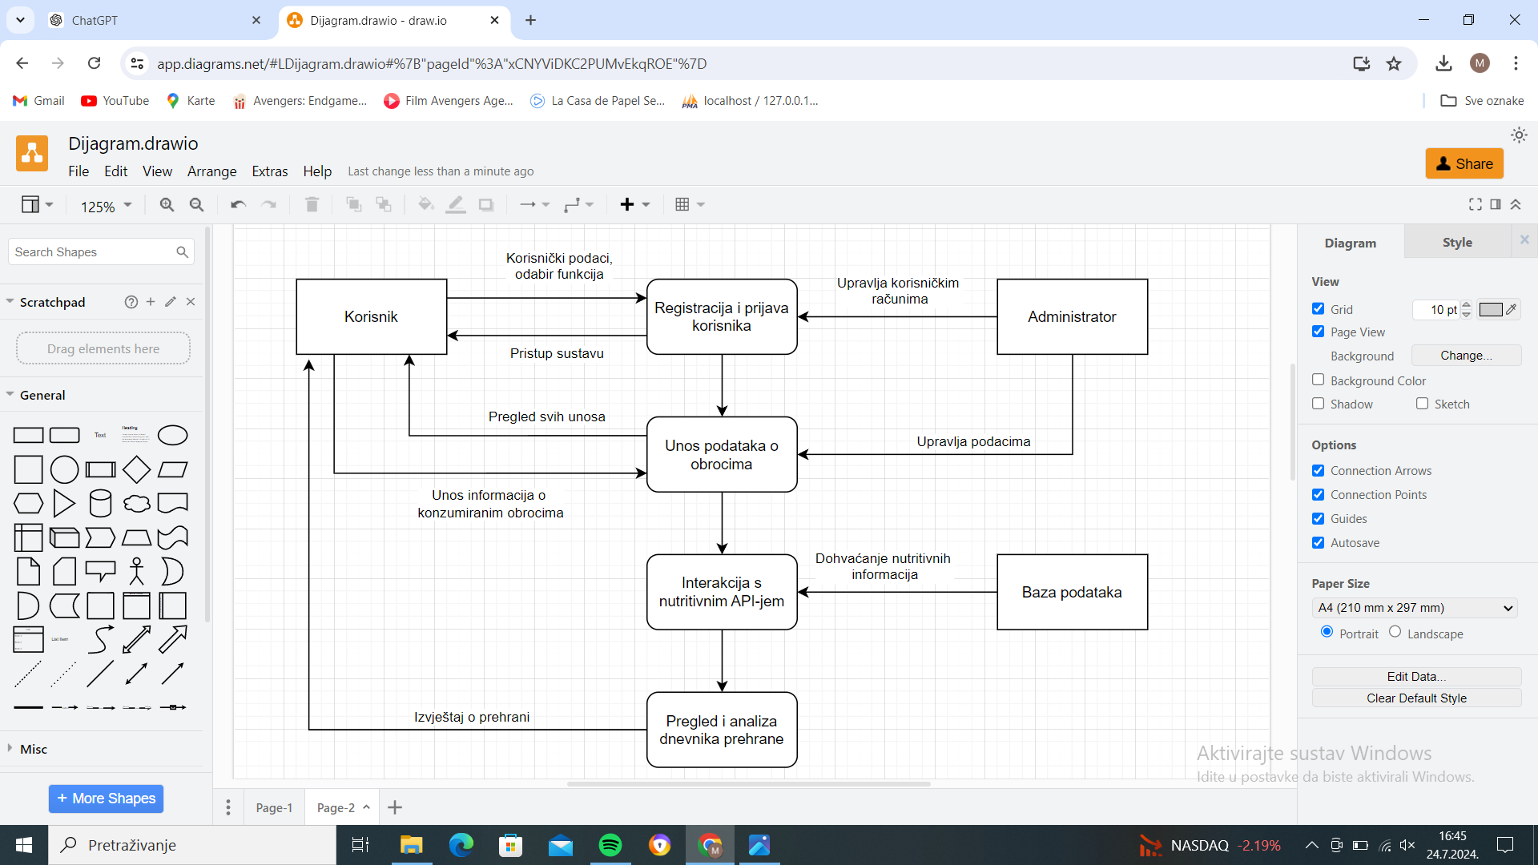

Slika [6] – pregledni dijagram glavnih procesa

## **4.3. Detaljni dijagram za odabrani proces**

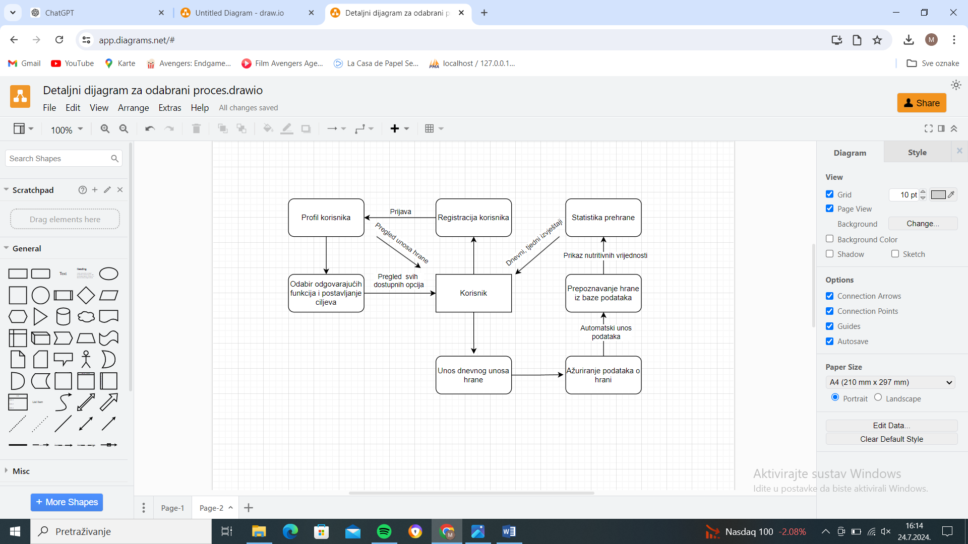

Slika [7] – detaljni dijagram za odabrani proces

# **5. Model događaja**

## **5.1. Matrica entiteti – događaji**

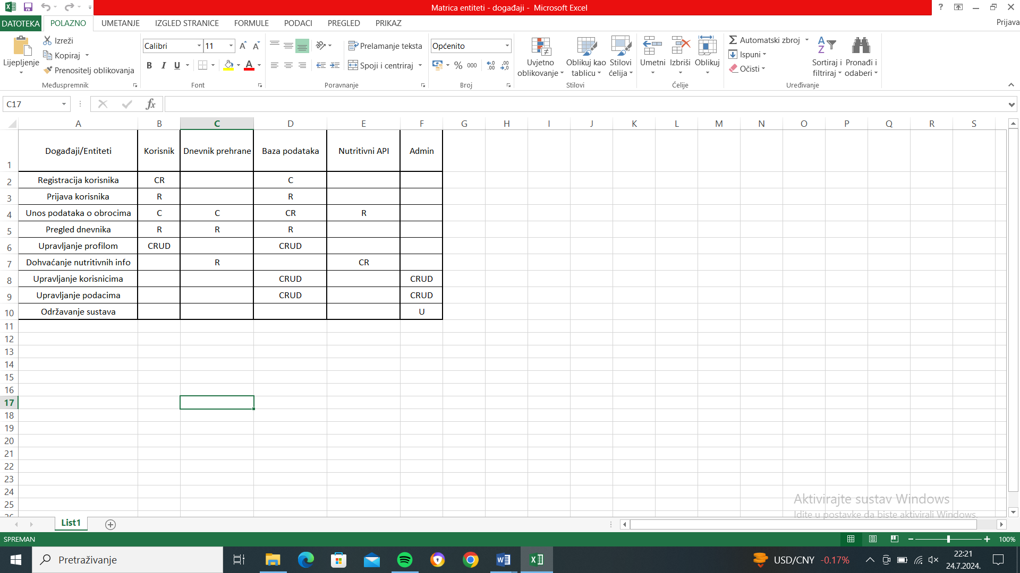

Slika [8] – matrica entiteti - događaji

# **6. Prilozi**

[1] Prijedlog Projekta/Izvori porijekla zahtjeva/Porijeklo zahtjeva – intervju sa korisnikom

[2] Prijedlog Projekta/Izvori porijekla zahtjeva/Porijeklo zahtjeva – intervju sa naručiteljem

[3] Prijedlog Projekta/Izvori porijekla zahtjeva/Porijeklo zahtjeva – surogat

[4] Specifikacija zahtjeva/Model funkcija/Dijagram dekompozicije funkcija

[5] Specifikacija zahtjeva/Model procesa/Dijagram konteksta

[6] Specifikacija zahtjeva/Model procesa/Pregledni dijagram glavnih procesa

[7] Specifikacija zahtjeva/Model procesa/Detaljni dijagram za odabrani proces

[8] Specifikacija zahtjeva/Model događaja/Matrica entiteti - događaji